Ad-hoc тестирование

Необходимо протестировать начальную страницу 25-ой центральной районной поликлиники г. Минска.

* Веб-сайт: <http://www.25crp.by/>
* Только начальную страницу (home page).

Можно тестировать поиск, локализации, ссылки, что угодно, но только на этой странице.

* Браузер - Google Chrome.

**Главная цель:**научиться оформлять найденные дефекты. Данное приложение содержит дефекты в большом количестве.

**Подсказка**: тестировать страницу нужно так, как будто читаете книгу. Стрелками на скриншоте показана последовательность тестирования элементов на странице.

* 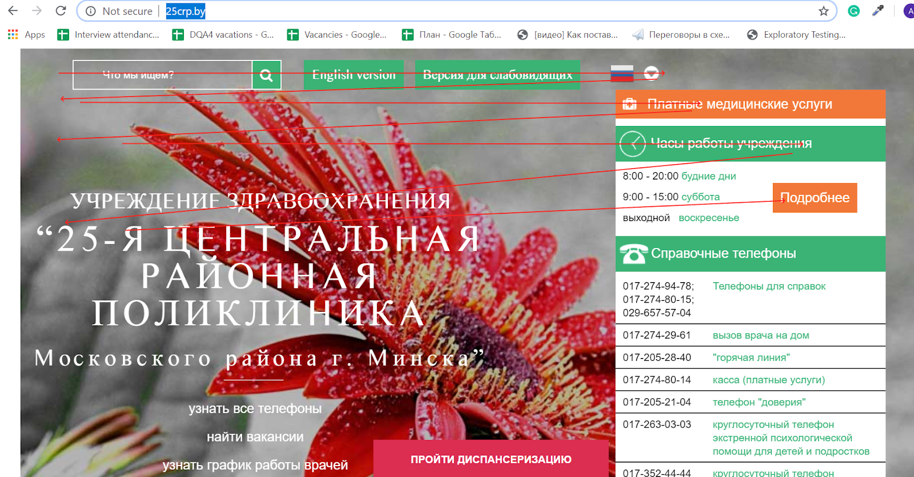На 10 баллов нужно оформить не меньше 10 уникальных дефектов. Т.е. даже если средняя оценка по багам у студента - 10, но он оформил 9 и меньше багов, то оценка снижается на 1 балл и будет 9 баллов.
* Если оформлено меньше 5 багов, оценка снижается на 1 балл.
* Дефекты, которые студенты оформляли по этому сайту на прошлой лабораторной работе, не считаются. Их оформлять еще раз нельзя.